Imprimir contrato
https://bionexo.bionexo.com/contrato/ImprimirContrato.do?ct_id=11...
RESULTADO – ATA DE REGISTRO DE PREÇO
N° 20221512ARP02
O Instituto de Gestão e Humanização – IGH, entidade de direito privado e sem fins
lucrativos, classificado como Organização Social, vem tornar público a Ata de Registro de
Preço, com a finalidade de adquirir bens de consumo para as Unidades HEAPA, HEMU e HEMNSL
CONTRATO / ACORDO COMERCIAL: 1141420 - ATA DE REGISTRO DE PREÇO
0
02 - CONSOLIDADO IGH GO - DEZ/2022
Periodo de Vigência:
Contato:
Vigência por período
1/01/2023 a 10/01/2024
Lucas De Jesus Nunes
0/01/2023
1
Data de elaboração:
Data de validação:
Motivo da Recusa:
Observações:
1
1
. Objeto: Registro de Preço para contratação de empresa fornecedora de
materiais descartáveis para as Unidade do IGH GO. 1.1 HEAPA - Hospital
Estadual de Aparecida de Goiânia Caio Louzada - CNPJ: 11.858.570/0004-86 1.2
HEMU - Hospital Estadual da Mulher - CNPJ: 11.858.570/0002-14 1.3 HEMNSL -
Hospital Estadual e Maternidade Nossa Senhora de Lourdes - CNPJ:
1
1.858.570/0005-67 2. Justificativa: A contratação da empresa visa atender as
necessidades das Unidades supracitadas, relativas ao fornecimento de matérias
descartáveis. TERMO DE REFERÊNCIA COMPLETO EM ANEXO.
ID PDC Origem
259615396
Fornecedor Contratado:
Moderna Papelaria Eirele (26.249.654/0001-47)
Condições de
Pagamento
Faturamento Mínimo
R$ 100,0000
Prazo de Entrega
Frete
CIF
5
dias após
30 ddl
confirmação
Produtos Contratados:
ALMOFADA PARA CARIMBO AZUL N 04 - UNIDADE * - Cod.: 39811
Quantidade
por
embalagem
Marcas Preferidas
Quantidade
Valor Unitário
R$ 5,7900
Embalagem
-
Total
ACEITA
ALTERNATIVA
R$
138,9600
2
4 Unidade
24
ARQUIVO MORTO PAPELAO - UNIDADE * - Cod.: 37253
Quantidade
por
embalagem
Marcas Preferidas
Quantidade
Valor Unitário
R$ 3,0400
Embalagem
-
Total
R$
ACEITA
ALTERNATIVA
1
200 Unidade
1200
3.648,0000
1
of 9
12/01/2023 14:07

Imprimir contrato
https://bionexo.bionexo.com/contrato/ImprimirContrato.do?ct_id=11...
BARBANTE ALGODAO 200G - ROLO * - Cod.: 1162
Quantidade
por
embalagem
Marcas Preferidas
Quantidade
Valor Unitário
R$ 7,5000
Embalagem
-
Total
ACEITA
ALTERNATIVA
R$
450,0000
6
0 Rolo
60
BATERIA 3 V CR2032 (TIPO MOEDA) - UNIDADE * - Cod.: 20421
Quantidade
Marcas Preferidas
Quantidade
Valor Unitário
R$ 1,5500
Embalagem
-
por
embalagem
Total
ACEITA
ALTERNATIVA
R$
706,8000
4
56 Unidade
456
BOBINA TERMICA 80X40CM PARA TRIUS (CLAS - UNIDADE * - Cod.: 39941
Quantidade
Marcas Preferidas
Quantidade
Valor Unitário
R$ 3,6800
Embalagem
-
por
embalagem
Total
ACEITA
ALTERNATIVA
R$
574,0800
1
56 Unidade
156
BOBINA TERMOSSENSIVEL P/PONTO ELETRONICO 57MMX300 - UNIDADE * -
Cod.: 37491
Quantidade
Marcas Preferidas
Quantidade
Valor Unitário
R$ 25,5000
Embalagem
-
por
embalagem
Total
ACEITA
ALTERNATIVA
R$
4.896,0000
1
92 Unidade
192
BORRACHA BRANCA - UNIDADE * - Cod.: 210
Quantidade
por
embalagem
Marcas Preferidas
Quantidade
Valor Unitário
R$ 0,4000
Embalagem
-
Total
ACEITA
ALTERNATIVA
R$
115,2000
2
88 Unidade
288
CANETA ESFEROGRAFICA AZUL - UNIDADE * - Cod.: 16615
Quantidade
por
embalagem
Marcas Preferidas
Quantidade
Valor Unitário
R$ 0,6000
Embalagem
-
Total
R$
ACEITA
ALTERNATIVA
4
356 Unidade
4356
2.613,6000
CANETA ESFEROGRAFICA VERMELHA - UNIDADE * - Cod.: 465
Quantidade
Marcas Preferidas
Quantidade
Valor Unitário
R$ 0,6000
Embalagem
-
por
embalagem
Total
ACEITA
ALTERNATIVA
R$
345,6000
5
76 Unidade
576
2
of 9
12/01/2023 14:07
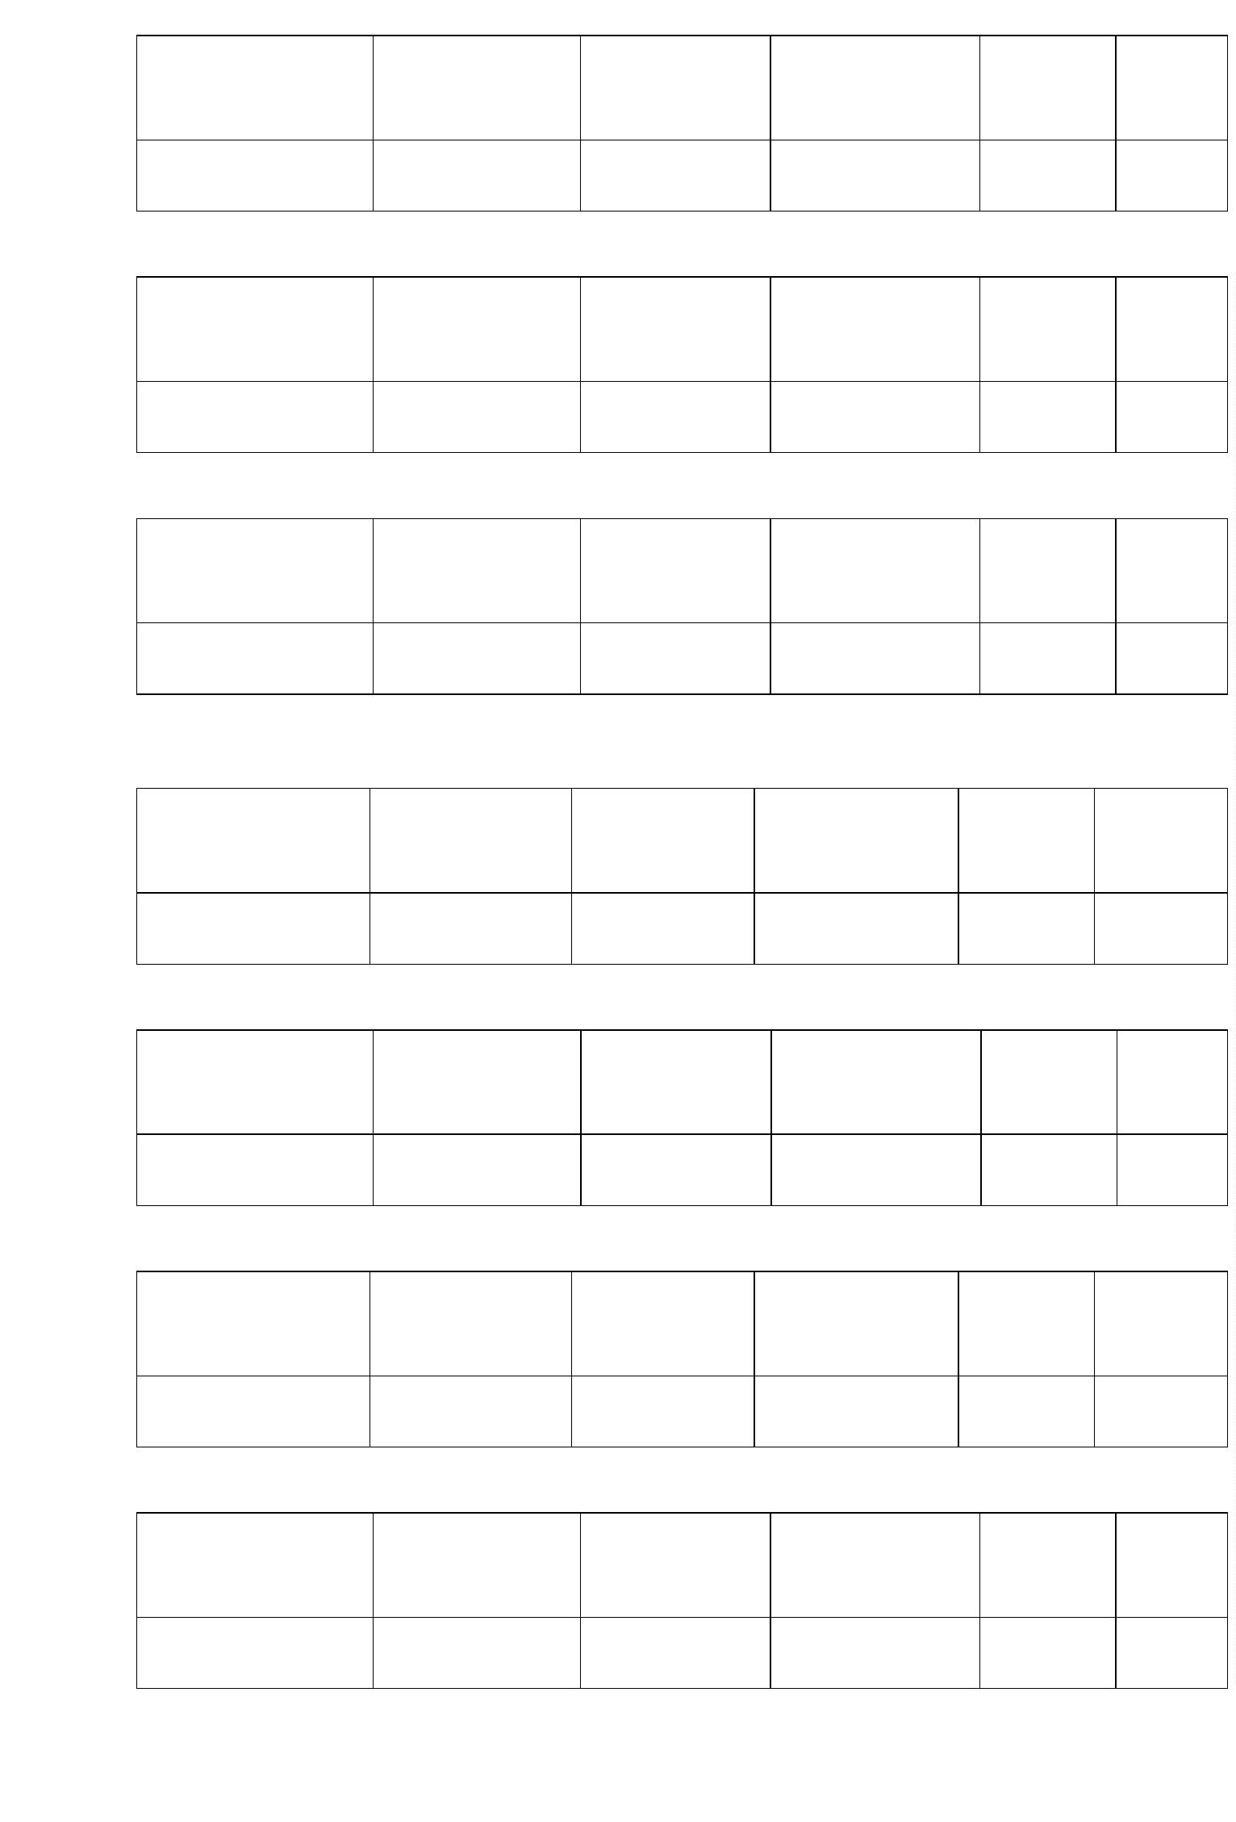

Imprimir contrato
https://bionexo.bionexo.com/contrato/ImprimirContrato.do?ct_id=11...
CANETA MARCA TEXTO VERMELHA 4MM - UNIDADE * - Cod.: 40097
Quantidade
por
embalagem
Marcas Preferidas
Quantidade
Valor Unitário
R$ 1,1900
Embalagem
-
Total
ACEITA
ALTERNATIVA
R$
214,2000
1
80 Unidade
180
CANETA P/ RETROPROJETOR PRETA - UNIDADE * - Cod.: 8825
Quantidade
por
embalagem
Marcas Preferidas
Quantidade
Valor Unitário
R$ 1,8900
Embalagem
-
Total
ACEITA
ALTERNATIVA
R$
113,4000
6
0 Unidade
60
CLIPS 2.0 CX 500 G DE METAL PARA PAPEL -> TRATAMENTO SUPERFICIAL EM
ACO NIQUELADO FORMATO PARALELO. - CAIXA * - Cod.: 147
Quantidade
Marcas Preferidas
Quantidade
Valor Unitário
R$ 13,5000
Embalagem
-
por
embalagem
Total
ACEITA
ALTERNATIVA
R$
1.458,0000
1
08 Caixa
108
CLIPS 8.0 DE METAL P/ PAPEL 500G -> COM TRATAMENTO SUPERFICIAL EM ACO
NIQUELADO FORMATO PARALELO. - CAIXA * - Cod.: 217
Quantidade
Marcas Preferidas
Quantidade
Valor Unitário
R$ 9,7900
Embalagem
-
por
embalagem
Total
ACEITA
ALTERNATIVA
R$
1.292,2800
1
32 Caixa
132
CLIPS PARA PAPEL 4/0 CX COM 50 UND - CAIXA * - Cod.: 40206
Quantidade
Marcas Preferidas
Quantidade
Valor Unitário
R$ 2,1900
Embalagem
-
por
embalagem
Total
ACEITA
ALTERNATIVA
R$
2.102,4000
9
60 Caixa
960
CLIPS PARA PAPEL 6/0 CX COM 50 UND - CAIXA * - Cod.: 40208
Quantidade
Marcas Preferidas
Quantidade
Valor Unitário
R$ 2,4900
Embalagem
-
por
embalagem
Total
ACEITA
ALTERNATIVA
R$
1.015,9200
4
08 Caixa
408
CRACHÁ COM PRENDEDOR JACARÉ * - Cod.: 42873
Quantidade
por
embalagem
Marcas
Preferidas
Quantidade
Valor Unitário
R$ 1,1000
Embalagem
-
Total
R$
-
3300 Unidade
3300
3
.630,0000
3
of 9
12/01/2023 14:07
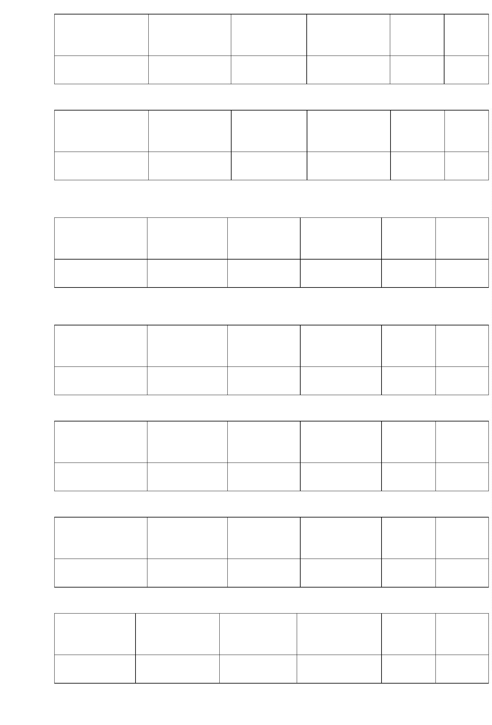

Imprimir contrato
https://bionexo.bionexo.com/contrato/ImprimirContrato.do?ct_id=11...
ENVELOPE KRAFT OURO 240 X 340 MM - UNIDADE * - Cod.: 39923
Quantidade
por
embalagem
Marcas Preferidas
Quantidade
Valor Unitário
R$ 0,3800
Embalagem
-
Total
ACEITA
ALTERNATIVA
R$
3.420,0000
9
000 Unidade
9000
ENVELOPE PLASTICO BOLHA 30 X 40 CM * - Cod.: 43269
Quantidade
por
embalagem
Marcas
Preferidas
Quantidade
Valor Unitário
R$ 4,0000
Embalagem
-
Total
R$
4.400,0000
-
3600 Unidade
3600
1
ESTILETE ESTREITO - UNIDADE * - Cod.: 37654
Quantidade
por
embalagem
Marcas Preferidas
Quantidade
Valor Unitário
R$ 1,4800
Embalagem
-
Total
ACEITA
ALTERNATIVA
R$
88,8000
6
0 Unidade
60
ETIQUETA ADESIVA CIRCULAR VERMELHA PIMACO TP 12MM 210 ETIQ - CAIXA *
Cod.: 40053
-
Quantidade
por
embalagem
Marcas Preferidas
Quantidade
Valor Unitário
R$ 2,7900
Embalagem
-
Total
ACEITA
ALTERNATIVA
R$
200,8800
7
2 Caixa
72
ETIQUETA ADESIVA COUCHE BRANCA 80X30MM - CAIXA * - Cod.: 40058
Quantidade
Marcas Preferidas
Quantidade Valor Unitário Embalagem
por
Total
embalagem
ACEITA
ALTERNATIVA
R$
3
300 Caixa R$ 12,8900
-
3300
42.537,0000
ETIQUETA ADESIVA PAPEL COUCH BRANCA 42X30 RO - ROLO * - Cod.: 40075
Quantidade
Marcas Preferidas
Quantidade
Valor Unitário
R$ 9,9900
Embalagem
-
por
embalagem
Total
ACEITA
ALTERNATIVA
R$
1.438,5600
1
44 Rolo
144
ETIQUETA ADESIVA PAPEL COUCHE 34 MM X 15 MM 03 COLUNAS * - Cod.:
0856
5
Quantidade
por
embalagem
Marcas
Preferidas
Quantidade
60 Rolo
Valor Unitário
R$ 15,3900
Embalagem
-
Total
R$
23,4000
-
60
9
4
of 9
12/01/2023 14:07
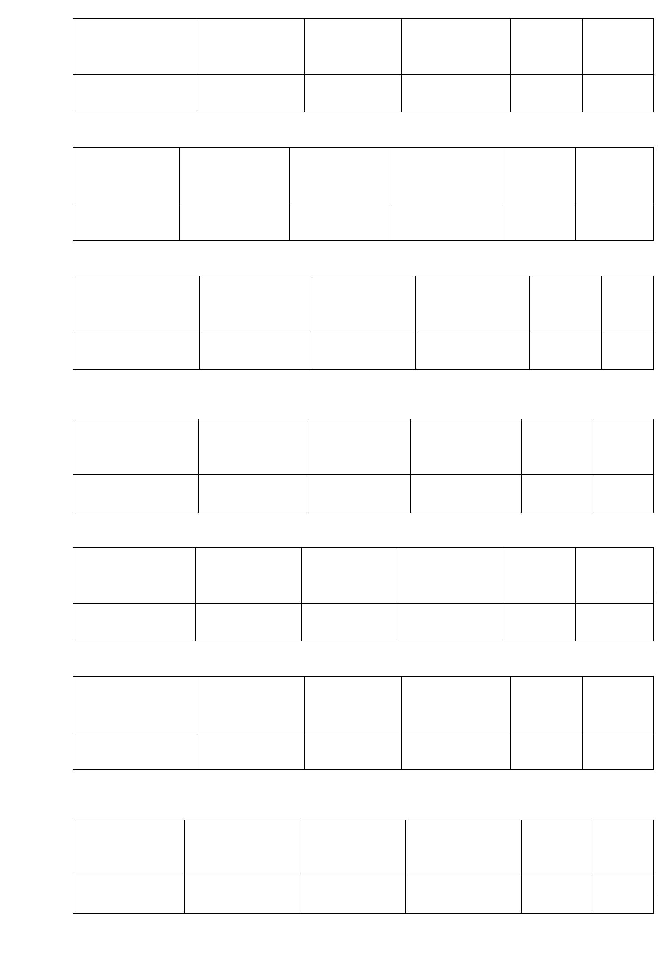

Imprimir contrato
https://bionexo.bionexo.com/contrato/ImprimirContrato.do?ct_id=11...
ETIQUETA COUCH ADESIVA BRANCA 110X50 R - ROLO * - Cod.: 40068
Quantidade
por
embalagem
Marcas Preferidas
Quantidade
Valor Unitário
R$ 15,8900
Embalagem
-
Total
ACEITA
ALTERNATIVA
R$
1.906,8000
1
20 Rolo
120
ETIQUETA COUCH ADESIVA BRANCA 110X75 R - ROLO * - Cod.: 40074
Quantidade
por
embalagem
Marcas Preferidas
Quantidade
Valor Unitário
R$ 15,8900
Embalagem
-
Total
ACEITA
ALTERNATIVA
R$
953,4000
6
0 Rolo
60
ETIQUETA COUCHE ADESIVA BRANCA 33X22 - CAIXA * - Cod.: 40056
Quantidade
Marcas Preferidas
Quantidade
Valor Unitário
R$ 15,3900
Embalagem
-
por
embalagem
Total
ACEITA
ALTERNATIVA
R$
6.463,8000
4
20 Caixa
420
ETIQUETA DE CONTROLE COLORIDA CIRCULAR - UNIDADE * - Cod.: 40079
Quantidade
Marcas Preferidas
Quantidade
Valor Unitário
R$ 4,9000
Embalagem
-
por
embalagem
Total
ACEITA
ALTERNATIVA
R$
529,2000
1
08 Unidade
108
ETIQUETA DE CONTROLE COLORIDA CIRCULAR 10MM (VERDE) - UNIDADE * -
Cod.: 40080
Quantidade
Marcas Preferidas
Quantidade
Valor Unitário
R$ 4,9000
Embalagem
-
por
embalagem
Total
ACEITA
ALTERNATIVA
R$
235,2000
4
8 Unidade
48
FITA ADESIVA CREPE 32MM X 50M - ROLO * - Cod.: 40170
Quantidade
por
embalagem
Marcas Preferidas
Quantidade
Valor Unitário
R$ 7,7900
Embalagem
-
Total
R$
ACEITA
ALTERNATIVA
1
008 Rolo
1008
7.852,3200
FITA ADESIVA DUPLA FACE 19MM X 30M * - Cod.: 627
Quantidade
por
embalagem
Marcas
Preferidas
Quantidade
84 Rolo
Valor Unitário
R$ 8,9000
Embalagem
-
Total
R$
-
84
7
47,6000
5
of 9
12/01/2023 14:07
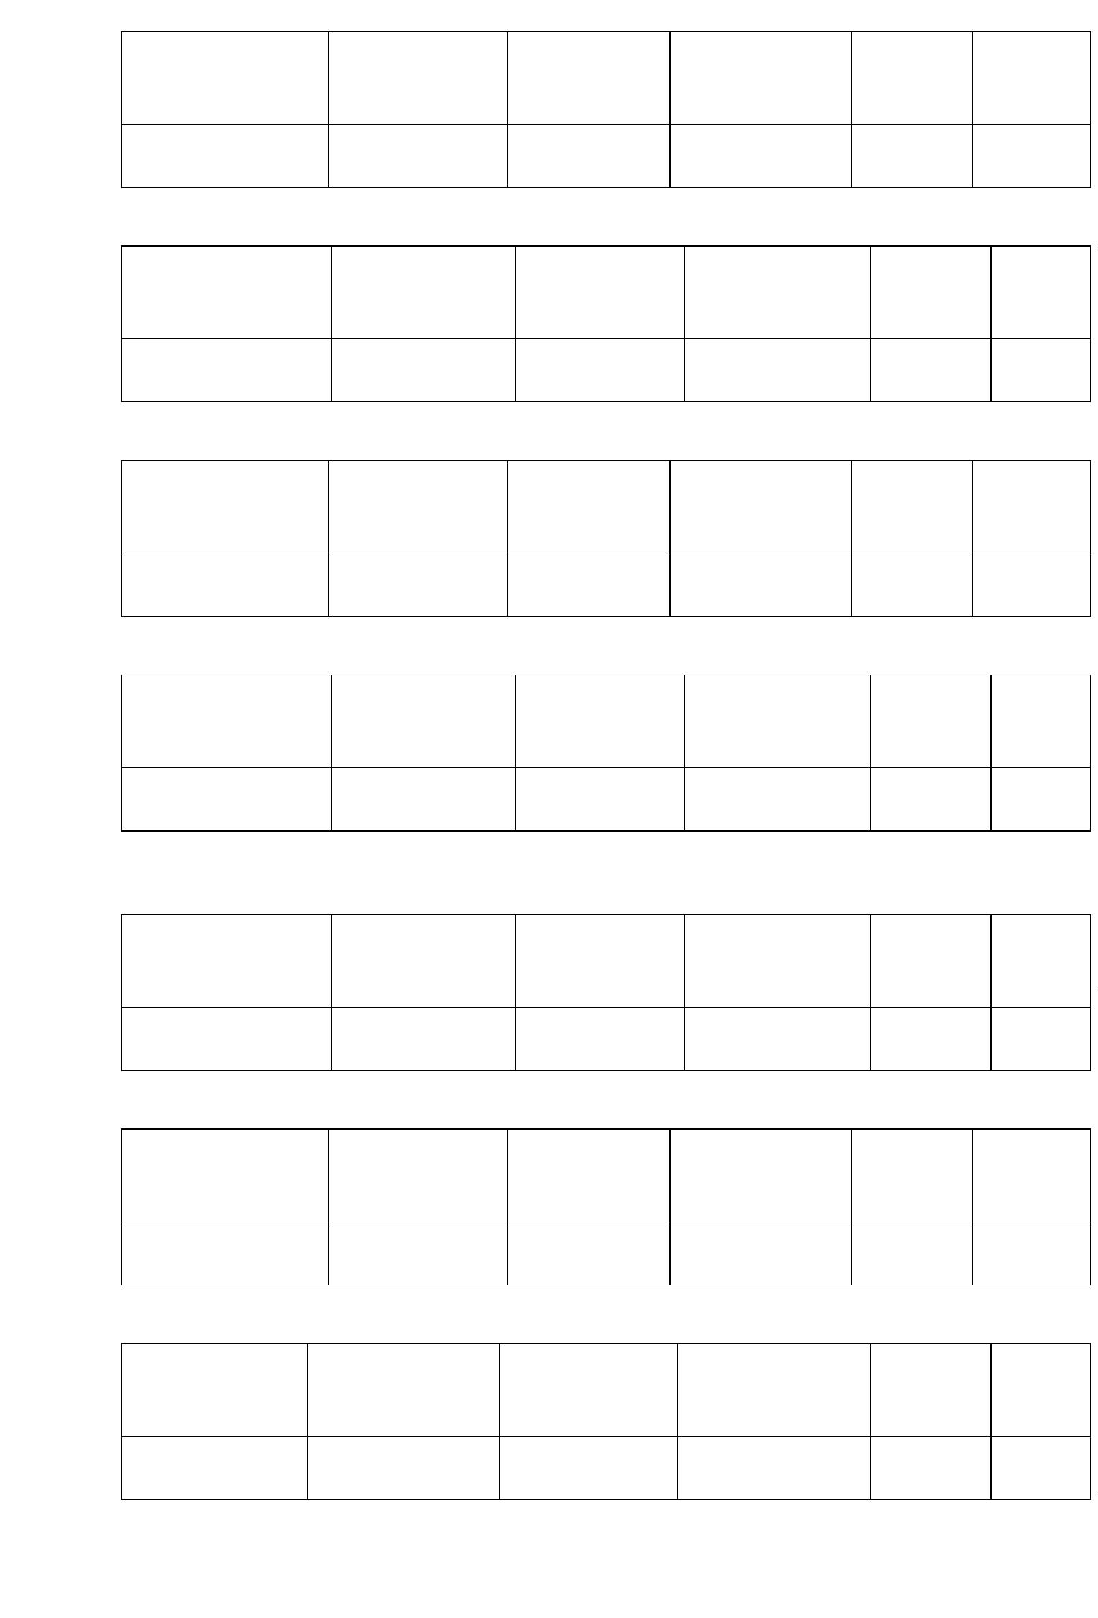

Imprimir contrato
https://bionexo.bionexo.com/contrato/ImprimirContrato.do?ct_id=11...
FITA ADESIVA EMPACOTADORA TRANSP. MONOFACE 45X45 (EMBALADORA) -
ROLO COM DIMENSOES DE 45MM X 45 M - ROLO * - Cod.: 1725
Quantidade
Marcas Preferidas
Quantidade
Valor Unitário
R$ 3,6900
Embalagem
-
por
embalagem
Total
ACEITA
ALTERNATIVA
R$
1.771,2000
4
80 Rolo
480
FITA CREPE 50MM X 50M - ROLO * - Cod.: 28896
Quantidade
por
embalagem
Marcas Preferidas
Quantidade
Valor Unitário
R$ 10,5900
Embalagem
-
Total
ACEITA
ALTERNATIVA
R$
6.354,0000
6
00 Rolo
600
FITA CREPE BEGE 19MM X 50M - APLICAÇÃO MULTIUSO; MONOFACE. - ROLO * -
Cod.: 236
Quantidade
Marcas Preferidas
Quantidade
Valor Unitário
R$ 3,6900
Embalagem
-
por
embalagem
Total
ACEITA
ALTERNATIVA
R$
4.029,4800
1
092 Rolo
1092
GRAMPEADOR DE MESA MEDIO 11.5X3.5X5.7CM - UNIDADE * - Cod.: 40223
Quantidade
Marcas Preferidas
Quantidade
Valor Unitário
R$ 12,9900
Embalagem
-
por
embalagem
Total
ACEITA
ALTERNATIVA
R$
2.649,9600
2
04 Unidade
204
GRAMPO 26/6 PARA GRAMPEADOR CX 5000 UNIDADES -> EM MATERIAL METAL
NA COR PRATA - CAIXA * - Cod.: 192
Quantidade
Marcas Preferidas
Quantidade
Valor Unitário
R$ 4,7900
Embalagem
-
por
embalagem
Total
ACEITA
ALTERNATIVA
R$
2.126,7600
4
44 Caixa
444
LACRE TIPO MALOTE CORES DIVERSAS MED. 03MM X 16CM - LACRE ESPINHA DE
PEIXE; COM NUMERAÇÃO SEGUENCIAL. - UNIDADE * - Cod.: 2301
Quantidade
Marcas Preferidas
Quantidade
Valor Unitário
R$ 0,1300
Embalagem
-
por
embalagem
Total
ACEITA
ALTERNATIVA
R$
343,2000
2
640 Unidade
2640
LAPIS GRAFITE SEXTAVADO HB - UNIDADE * - Cod.: 40334
Quantidade
por
embalagem
Marcas Preferidas
Quantidade
Valor Unitário
R$ 0,2900
Embalagem
-
Total
ACEITA
ALTERNATIVA
R$
114,8400
3
96 Unidade
396
6
of 9
12/01/2023 14:07
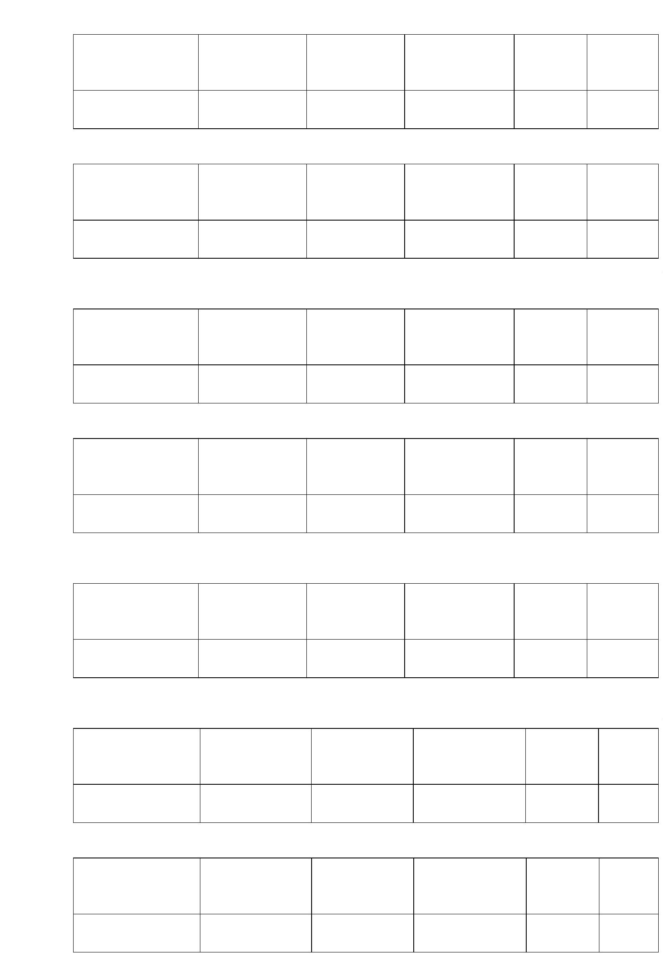

Imprimir contrato
https://bionexo.bionexo.com/contrato/ImprimirContrato.do?ct_id=11...
LIVRO ATA SEM MARGENS C/ 100 FLS -> INTERNAS COSTURAS E PAGINADAS,
EM PAPEL SULFITE PAUTADO COM MINIMO DE 34 LINHAS, GRAMATURA DE
APROXIMADAMENTE 65G/M2, COMPRIMENTO MINIMO DE 300MM, LARGURA
MINIMA 210MM, CAPA DE PAPELÃO REVESTIDO COM PAPEL KRAFT NA COR
PRETA * - Cod.: 16577
Quantidade
Marcas Preferidas
Quantidade
Valor Unitário
R$ 11,6000
Embalagem
-
por
embalagem
Total
ACEITA
ALTERNATIVA
R$
2.784,0000
2
40 Unidade
240
LIVRO PROTOCOLO DE CORRESPONDÊNCIA C/ 100 FLS -> COSTURADAS E
PAGINADAS, EM PAPEL SULFITE, GRAMATURA 65G/M2, DIMENSÕES 210MM X
1
40MM; CAPA EM PAPELÃO REVESTIDO C/PAPEL OFF-SET PLASTIFICADA.
FOLHAS DIVIDIDAS EM 5 CAMPOS P/ ENCAMINHAMENTO DE CORRESPONDÊNCIA
CONTENDO; DESTINATÁRIO, ENDEREÇO, NUMERO, DATA DO RECEBIMENTO,
CAMPO P/ ASSINATURA OU CARIMBO E CAMPO PARA DESCRIÇÃO CONTENDO NO
MÍNIMO 5 LINHAS. * - Cod.: 194
Quantidade
Marcas Preferidas
Quantidade
Valor Unitário
R$ 11,8000
Embalagem
-
por
embalagem
Total
ACEITA
ALTERNATIVA
R$
3.964,8000
3
36 Unidade
336
MARCADOR P/ QUADRO BRANCO COR AZUL - UNIDADE * - Cod.: 2129
Quantidade
por
embalagem
Marcas Preferidas
Quantidade
Valor Unitário
R$ 1,8900
Embalagem
-
Total
ACEITA
ALTERNATIVA
R$
748,4400
3
96 Unidade
396
MARCADOR P/ QUADRO BRANCO PONTA FINA 2MM COR PRETO - UNIDADE * -
Cod.: 6223
Quantidade
Marcas Preferidas
Quantidade
Valor Unitário
R$ 1,9400
Embalagem
-
por
embalagem
Total
ACEITA
ALTERNATIVA
R$
279,3600
1
44 Unidade
144
PAPEL A4 EXTRA BRANCO -> COM DIMENSOES 210X297 75G/M2
APROXIMADAMENTE, MULTIUSO PROPRIO PARA IMPRESAO EM JATO DE TINTA,
LASER E FOTOCOPIADORA. - RESMA * - Cod.: 138
Quantidade
Marcas Preferidas Quantidade Valor Unitário Embalagem
ACEITA
por
embalagem
Total
R$
1
0068 Pacote R$ 22,4800
-
10068
ALTERNATIVA
226.328,6400
PASTA C/ABA C/ELASTICO TRANSPARENTE - UNIDADE * - Cod.: 37385
Quantidade
Marcas Preferidas
Quantidade
Valor Unitário
R$ 2,1900
Embalagem
-
por
embalagem
Total
ACEITA
ALTERNATIVA
R$
1.787,0400
8
16 Unidade
816
7
of 9
12/01/2023 14:07
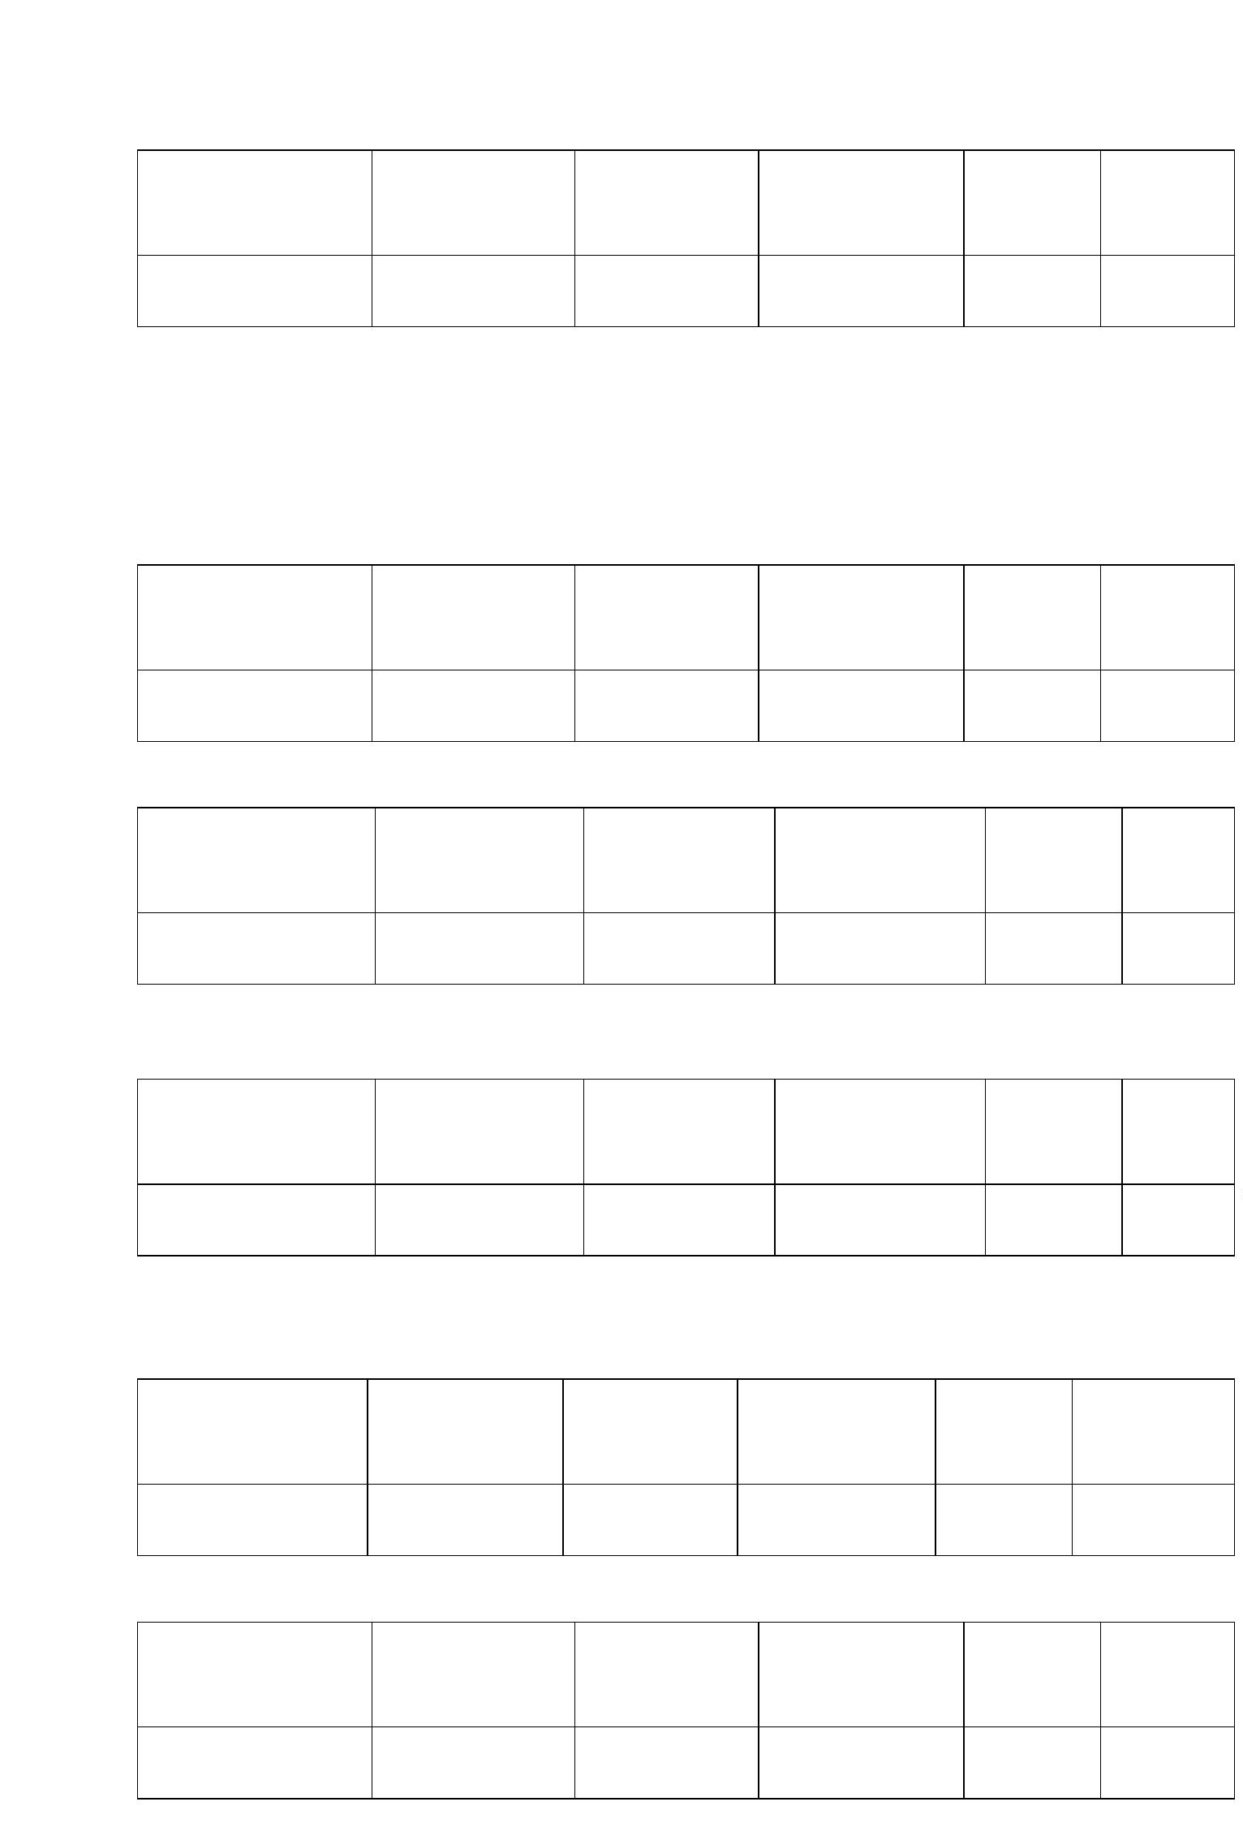

Imprimir contrato
https://bionexo.bionexo.com/contrato/ImprimirContrato.do?ct_id=11...
PASTA L PLASTICO TRANSPARENTE -> DIMENÇÕES 230 X 330MM, EM PLASTICO
FOSCO - UNIDADE * - Cod.: 1962
Quantidade
Marcas Preferidas
Quantidade
Valor Unitário
R$ 0,7400
Embalagem
-
por
embalagem
Total
ACEITA
ALTERNATIVA
R$
444,0000
6
00 Unidade
600
PILHA ALCALINA PALITO AAA 1.5 V - UNIDADE * - Cod.: 582
Quantidade
Marcas Preferidas
Quantidade Valor Unitário Embalagem
por
Total
embalagem
ACEITA
ALTERNATIVA
R$
5
532 Unidade R$ 1,9900
-
5532
11.008,6800
PILHA ALCALINA PEQUENA AA 1.5 V - UNIDADE * - Cod.: 2259
Quantidade
Marcas Preferidas
Quantidade
Valor Unitário
R$ 1,9900
Embalagem
-
por
embalagem
Total
ACEITA
ALTERNATIVA
R$
4.322,2800
2
172 Unidade
2172
PINCEL ATOMICO AZUL - UNIDADE * - Cod.: 184
Quantidade
por
embalagem
Marcas Preferidas
Quantidade
Valor Unitário
R$ 1,8600
Embalagem
-
Total
ACEITA
ALTERNATIVA
R$
535,6800
2
88 Unidade
288
PINCEL ATOMICO PRETO - UNIDADE * - Cod.: 186
Quantidade
por
embalagem
Marcas Preferidas
Quantidade
Valor Unitário
R$ 1,8600
Embalagem
-
Total
ACEITA
ALTERNATIVA
R$
401,7600
2
16 Unidade
216
PINCEL ATOMICO VERMELHA - UNIDADE * - Cod.: 189
Quantidade
por
embalagem
Marcas Preferidas
Quantidade
Valor Unitário
R$ 1,8800
Embalagem
-
Total
ACEITA
ALTERNATIVA
R$
90,2400
4
8 Unidade
48
PINCEL MARCADOR DE TEXTO AMARELO - UNIDADE * - Cod.: 33866
Quantidade
por
embalagem
Marcas Preferidas
Quantidade
Valor Unitário
R$ 1,1900
Embalagem
-
Total
ACEITA
ALTERNATIVA
R$
1.599,3600
1
344 Unidade
1344
8
of 9
12/01/2023 14:07
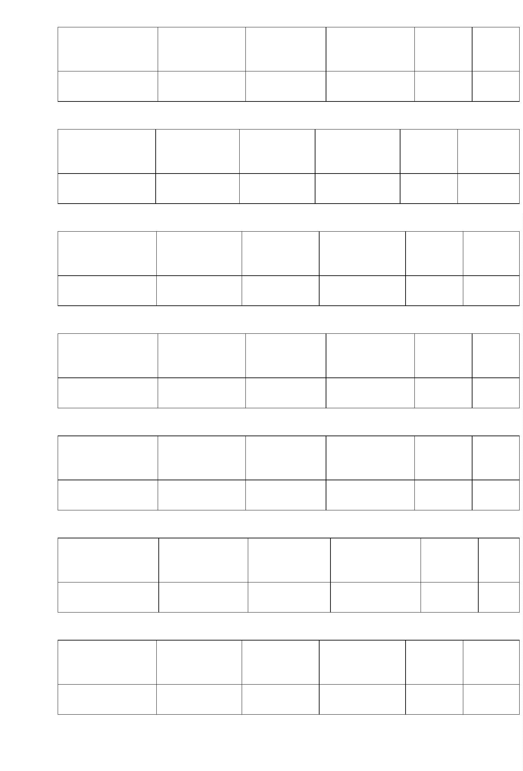

Imprimir contrato
https://bionexo.bionexo.com/contrato/ImprimirContrato.do?ct_id=11...
PINCEL MARCADOR DE TEXTO VERDE - UNIDADE * - Cod.: 2233
Quantidade
por
embalagem
Marcas Preferidas
Quantidade
Valor Unitário
R$ 1,1900
Embalagem
-
Total
ACEITA
ALTERNATIVA
R$
571,2000
4
80 Unidade
480
PLACA/DISPLAY EM ACRILICO TRANSP. P/A4 0,2CM X 31X22CM -> SUPORTE DE
ACRILICO TRANSPARENTE P/ PAPEL A4 MEDINDO 31 CM DE COMPRIMENTO X 22
CM DE LARGURA COM UMA ENTRADA DE PROFUNDIDADE APROXIMADA DE 0.2
CM PARA INSERIR PAPEL A4. OBS. ARESTAS REFILADAS PARA HIGIENIZACAO
DO SUPORTE COM ADESIVO PARA FIXACAO. - UNIDADE * - Cod.: 24651
Quantidade
Marcas Preferidas
Quantidade
Valor Unitário
R$ 14,9400
Embalagem
-
por
embalagem
Total
ACEITA
ALTERNATIVA
R$
5.378,4000
3
60 Unidade
360
PRANCHETA ACRILICO FUME - UNIDADE * - Cod.: 16613
Quantidade
por
embalagem
Marcas Preferidas
Quantidade
Valor Unitário
R$ 14,6900
Embalagem
-
Total
ACEITA
ALTERNATIVA
R$
4.230,7200
2
88 Unidade
288
SACO PLASTICO 4 FUROS A4 - UNIDADE * - Cod.: 40000
Quantidade
por
embalagem
Marcas Preferidas
Quantidade
Valor Unitário
R$ 0,1600
Embalagem
-
Total
ACEITA
ALTERNATIVA
R$
96,0000
6
00 Unidade
600
TESOURA MULTIUSO 8 1/2 21CM -> TESOURA CORTAR PAPEL GRANDE 21CM
PARA DESTROS E CANHOTOS,COM ANEIS MACIOS E EMBORRACHADOS.
UNIDADE * - Cod.: 5146
-
Quantidade
por
embalagem
Marcas Preferidas
Quantidade
Valor Unitário
R$ 6,3400
Embalagem
-
Total
ACEITA
ALTERNATIVA
R$
684,7200
1
08 Unidade
108
Total do Contrato: R$ 387.656,1600
*
Os itens em vermelho não constam em seu catálogo de produtos.
9
of 9
12/01/2023 14:07
